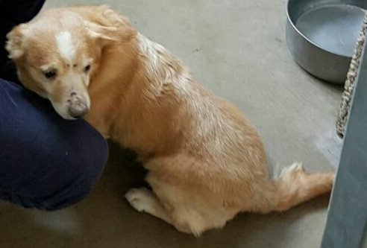

MARIO
Mario è un bel cagnolone taglia media, nato nel 2009. Purtroppo è tornato in canile dopo essere stato in famiglia per due anni ed ora sembra chiedersi perché si ritrova ancora fra le sbarre…
Molto affettuoso, cerca una nuova casa, e che sia per sempre.
Canile di Ravenna 0544 453095

